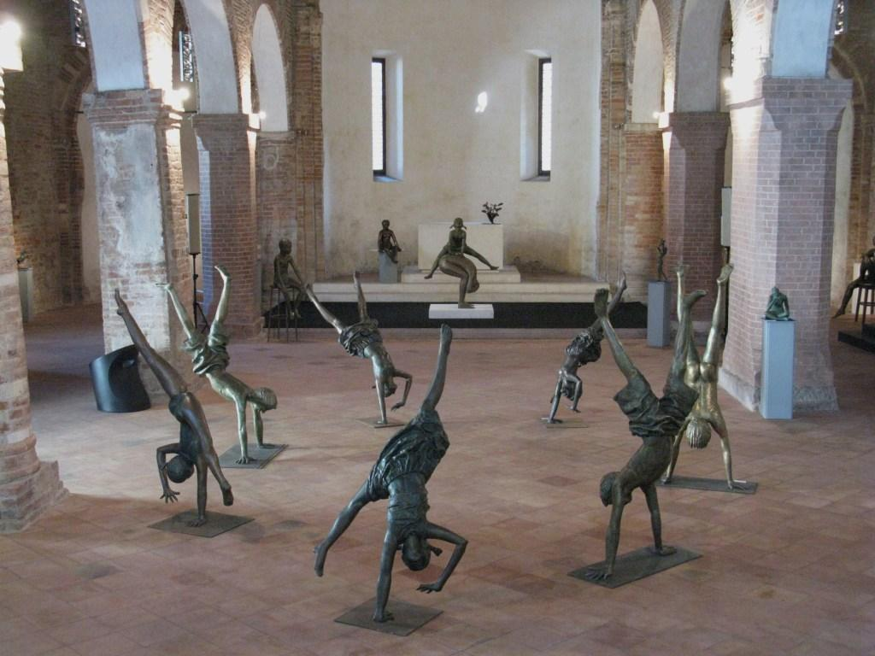

FRANCO TREVISAN:

L’ELOGIO DELLA SCULTURA

Mostra a san silvestro fino al 14 ottobre 2012. Nella bellissima chiesa romanica ai piedi di Monte Berico a Vicenza la grande mostra antologica dello Scultore padovano che trasforma il bronzo in poesia.

Un’altra settimana per visitare la bella e ricca mostra di Franco Trevisan, scultore in bronzo, al Complesso Monumentale di San Silvestro a Vicenza (aperto nei fine settimana fino al 14 ottobre). Una mostra ricca, per la qualità delle opere esposte e per l’eleganza dell’allestimento. Chi entra nella splendida - e rigorosa - chiesa romanica, rimarrà sorpreso per la gioia che infondono le opere esposte: giochi di bimbi si affastellano a raffigurazioni mitiche, volti immersi nella riflessione, colti nell’istante dell’estasi.

L’eleganza plastica di Franco Trevisan viene da lontano. Le sue radici espressive cercano un sogno di bellezza rubato ad istanti fugaci di vita. Alla percepibile sottile ruvidezza della superficie del bronzo, della resina, della terracotta, viene affidata la raffigurazione, che unisce il “bello al vero”, l’estasi alla narrazione, la semplicità alla complessa alchimia formale. Qualcuno ha messo in relazione l’opera di Trevisan alla scultura di Giacomo Manzù: forse a ricordare la felice stagione di un esistenzialismo non scevro dall’evolversi di una problematica umana che già allora si interrogava sulle provocazioni della modernità.

Una lunga sperimentata conoscenza della raffigurazione tridimensionale permette allo Scultore di raccontare l’umano senza veli, nella semplicità e purezza originaria, in un sogno e insieme nostalgia di trasparenza, verità e luminosità.

Gioco e sogno s’intrecciano nelle narrazioni di un vissuto semplice, feriale, trasognato a volte, insieme a citazioni auliche: Hermes e il Bimbo con l’aquilone, Dioniso danzante, Mercurio nel dinamismo estremo dello slancio vitale, Icaro alato che sfida lo spazio celeste.

La riflessione religiosa, non distante da quell’approccio esistenziale accennato sopra, vuole rimanere fedele alla narrazione di un’Umanissima storia del Nazareno, anche nella struggente via del dolore. In questo senso, si fa pensosa riflessione sul mistero della Salvezza, come pure sulla Passione dell’uomo contemporaneo.

Non solo la scultura, ma anche una sezione pittorica, documenta a San Silvestro la ricca produzione di Trevisan. Nella serie dei dipinti, allestita presso l’antica sagrestia, luce e apparizioni improvvise narrano un riverberarsi della luce interiore che si materializza nella natura: forme intraviste e raccontate con una leggerezza d’acquerelli, quasi evanescente, che sorprende dopo la visita alle possenti figure bronzee. C’è nei suoi dipinti il riscontro con il paesaggio veneto, ma, osservava acutamente Maugeri nel 1978, si avverte subito che si tratta di un paesaggio che ha acquistato anche altri caratteri, “scanditi da pulsazioni, da un modulare che cerca di rompere ogni contorno alle forme, di ridurre al minimo il peso della materia dei corpi, di allontanare il più possibile il senso fisico degli oggetti”. Ma credo non siamo lontani dall’intuizione generale e generatrice l’opera dell’artista: fermare, frenare, trattenere nella materia istanti di vita e d’estasi. Una capriola, un sorriso, uno slancio… come un’ombra fugace di vita. E’ insieme il sogno e la nostalgia, la gioia di vivere che porta ciascuno a dire “è bello per noi stare qui”. O a ricordare nel tempo, prima che l’oblio dissolva, volti cari, slanci giovanili, festa e sorrisi di bimbi.

Gino Prandina

ottobre 2012